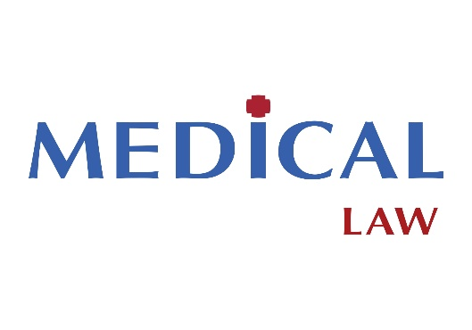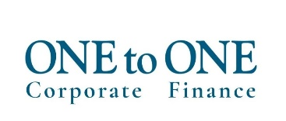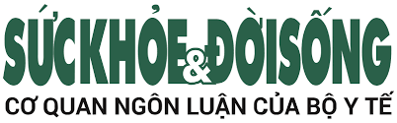

**HỘI NGHỊ QUỐC TẾ**

**VỀ MUA BÁN VÀ SÁP NHẬP (M&A) TRONG NGÀNH Y TẾ NĂM 2025**

***(Lần thứ 1)***

**THÔNG TIN SỰ KIỆN:**

Thời gian: Ngày 21/11/2025

Địa điểm: Hội trường Thăng Long Ballroom**,** Tầng 7, Khách sạn Meliá, 44B Lý Thường Kiệt, Phường Cửa Nam, Thành phố Hà Nội.

Đơn vị bảo trợ truyền thông: Báo Sức khỏe & Đời sống - Bộ Y Tế

**TIMELINE CHƯƠNG TRÌNH**

**PHẦN I: TIẾP ĐÓN ĐẠI BIỂU & KHAI MẠC HỘI NGHỊ**

**Thời gian:** **07:30 - 08:30**

| **Thời gian** | **Nội dung** | **Ghi chú** |
| --- | --- | --- |
| **07:30 - 08:25** | Tiếp đón đại biểu khách mời và văn nghệ chào mừng |  |
| **08:25 - 08:30** | Phát biểu khai mạc Hội nghị  Lãnh đạo Bộ Y tế |  |

**PHẦN II: HỘI NGHỊ VỀ IPO VÀ CÁC QUỸ**

**Thời gian:** **08:30 - 11:00**

| **Thời gian** | **Nội dung** | **Ghi chú** |
| --- | --- | --- |
| **08:30- 09:00** | **Phiên 1:** Bức tranh tổng thể về các vấn đề pháp lý của M&A trong ngành y tế tại Việt Nam | **Diễn giả: PGS.TS.BS. Đặng Đức Nhu** đã có nhiều năm kinh nghiệm làm việc tại Cục Quản lý Khám, chữa bệnh - Bộ Y Tế |
| **09:00 - 09:35** | **Phiên 2:** Chia sẻ về Quy trình M&A Chuẩn quốc tế - Góc nhìn toàn cầu | **Diễn giả: Mr. Brian Langenberg** (Đại diện ONEtoONE). ONEtoONE là đơn vị tư vấn đang hoạt động tại hơn 30 quốc gia, có văn phòng tại hơn 70 thành phố với hơn 2.000 thương vụ đã được triển khai thành công |
| **09:35 – 10:15** | **Phiên 3:** Tổng quan về thị trường vốn tại Việt Nam: cổ phiếu và trái phiếu, cùng với những lợi ích của IPO. | **Diễn giả:** Đại diện đến từ Quỹ quản lý tài sản và công ty chứng khoán. |
| **10:15 - 11:00** | **Phiên 4:** Nhà đầu tư – Những kỳ vọng và yêu cầu – Góc nhìn từ Quỹ đầu tư quốc tế | **Diễn giả:** Đại diện đến từ Quỹ đầu tư nước ngoài |

**PHẦN III: TỌA ĐÀM VÀ KÝ KẾT**

**Thời gian:** **11:00 – 12:00**

| **Thời gian** | **Nội dung** | **Ghi chú** |
| --- | --- | --- |
| **11:00 – 11:30** | **Tọa đàm chia sẻ về M&A y tế tại Việt Nam** | Đại diện OnetoOne, Medicallaw, Công ty chứng khoán, Quỹ đầu tư quốc tế và Doanh nghiệp y tế. |
| **11:30 – 12:00** | **Ký kết MOU với các đối tác trong nước và quốc tế** |  |

**PHẦN IV: TIỆC TRƯA KẾT NỐI & TRAO QUÀ CHO QUỸ VÌ TRẺ EM KHUYẾT TẬT VIỆT NAM**

**Thời gian:** **12:00 - 13:30**

| **Thời gian** | **Nội dung** | **Ghi chú** |
| --- | --- | --- |
| **12:00 – 13:30** | Tiệc trưa kết nối và phát động chương trình trách nhiệm cộng đồng, trao quà cho Quỹ Trẻ em khuyết tật Việt Nam | Tiệc trưa tại khách sạn 5 sao Meliá |

**Thông tin liên hệ**

**Đơn vị tổ chức: CÔNG TY TNHH TƯ VẤN PHÁP LÝ Y TẾ VIỆT NAM (MEDICALLAW)**:

Hotline: 0559.322.322/0914.266.688 (Mrs. Hương)/0911.883.899 (Mr. Cương)

Email: info@ medicallaw.vn

Website: https://medicallaw.vn/

Địa chỉ: Số 95 Nguyễn Tuân, phường Thanh Xuân, thành phố Hà Nội

**Địa điểm tổ chức MELIÁ HOTEL:**

Hotline: [024 3934 3343](https://www.google.com/search?q=kh%C3%A1ch+s%E1%BA%A1n+melia+h%C3%A0+n%E1%BB%99i&oq=kh%C3%A1ch+s%E1%BA%A1n+melia&gs_lcrp=EgZjaHJvbWUqCggAEAAY4wIYgAQyCggAEAAY4wIYgAQyFggBEC4YrwEYxwEYgAQYmAUYmQUYngUyBggCEEUYOTIHCAMQABiABDIWCAQQLhivARjHARiABBiYBRiZBRieBTIHCAUQABiABDIHCAYQABiABDIGCAcQRRg90gEIMzYxNmowajeoAgCwAgA&sourceid=chrome&ie=UTF-8)

Email: rsvn@meliahanoi.com.vn

Địa chỉ: số 44B Lý Thường Kiệt, phường Cửa Nam, Hà Nội